**דו"ח שיעורי בית 2 – עיבוד וניתוח תמונות**

חלק 1:

1. שאלה 1:
2. שאלה 2:
   1. תמונה שמכילה חוץ

      התיאור נוצר באופן אוטומטיתמונה שמכילה טקסט, אלקטרוניקה, לוח מקשים, מכונת כתיבה

      התיאור נוצר באופן אוטומטיתמונה שמכילה לוח מקשים, אלקטרוניקה, לבן

      התיאור נוצר באופן אוטומטימצורפות 3 תמונות – תמונת המקלדת המקורית, תמונת מקלדת עם שחיקה ע"י וקטור עמודה בגודל 8 ושחיקה ע"י וקטור שורה בגודל 8.

ניתן לראות כי בשתי פעולות השחיקה, מכיוון שהגרעין היה גדול מידי, כמעט וכל התווים בתוך כל לחצן נמחקו לחלוטין (מכיוון שעוביין בציר הרלוונטי ככל הנראה קטן מ8 (במקומות בהן נמחק) ולכן הפעולה השאירה רק את מסגרת כל מקש בציר הרלוונטי, הגדול מ8 פיקסלים.

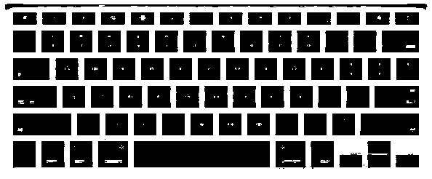לבסוף נציג את התמונה לערך מעבר של ערך סף = 51 על סכום התמונות:

* 1. 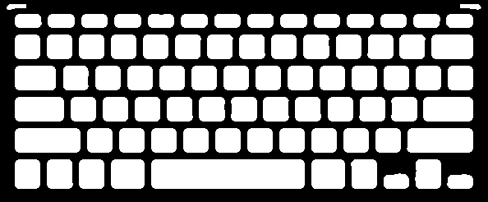קיבלנו את התמונה הבאה:

היתרון בשימוש במסנן חציון בגודל 9 על 9 הינו שאנו מנסים 'לנקות' את שאריות התווים שנשארו בכל מקש. המקש עצמו הינו עצם בעל מספר פיקסלים רב בערך מסויים והתו עצמו בעל מס' פיקסלים קטן בערך האחר. בהפעלת מסנן החציון, לא נפגע בצורה משמעותית בשפות ובכל מעבר על פיקסל שנותר מהתו, רוב סביבתו הינה בעלת הערך ההופכי ולכן הוא יימחק בצורה יעילה. ניתן לראות כי אכן קיבלנו תמונה של מקשים ללא התווים (בתוספת רעשים קטנים ומחיקת מעט מהשפות במקשים מסויימים).

* 1. קיבלנו את התמונה הנ"ל לאחר שחיקה עם גרעין מטריצה 8 על 8:
  2. תמונה שמכילה אלקטרוניקה, מכונת כתיבה, לוח מקשים

     התיאור נוצר באופן אוטומטיהתמונה המתקבל ע"י שימוש בגרעין לטובת חידוד התמונה הינה:

פעולת הגרעין הנ"ל הינה דומה לפעולת הלפסליאן, גזירת התמונה בשני הצירים המרכזיים (אך ללא איפוס של אזורים אחידים בתמונה ע"י השמת הערך 5 ולא 4 במרכז הגרעין), פעולה זו למעשה מדגישה שפות ואינה משפיעה על אזורים אחידים וכך התמונה 'חדה' יותר.

ניתן לראות כי בתמונה המתקבלת קיבלנו הפרדה טובה בין האותיות והסימונים למקלדת עצמה. אם זאת, ניתן לראות כי לא הצלחנו לשחזר בצורה אופטימלית את כל הסימונים מהמקלדת המקורית (בחירת ערך הסף 255*0.9 נתנה את התוצאות הטובות ביותר) מכיוון שנדרש להתפשר בין יכולות ההפרדה של התווים מהמקלדת לבין שחזור כל התווים. לבסוף הפעולות המורפולוגיות שביצענו לא מאפשרות להוציא את כל הסימונים מהמקלדת בצורה מלאה ולא בהכרח נוכל להשתמש בתוצר לצרכינו (ניתן לראות כי אם אנו מעוניינים רק במספרים ואותיות AB כנראה שהעיבוד הנ"ל יספיק).

1. שאלה 3:
   1. תמונה שמכילה טקסט, שעון, סגור

      התיאור נוצר באופן אוטומטיתמונה שמכילה טקסט, שעון, סגור

      התיאור נוצר באופן אוטומטינציג את תמונת הצבע הראשונה מהשנייה ה20 ואחריה את תמונת הגוון האדום בלבד:

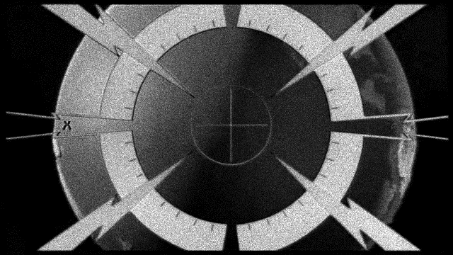וכאן נציג את התמונה המוקטנת עם תוספת רעש עם פרמטר a=3:

* 1. 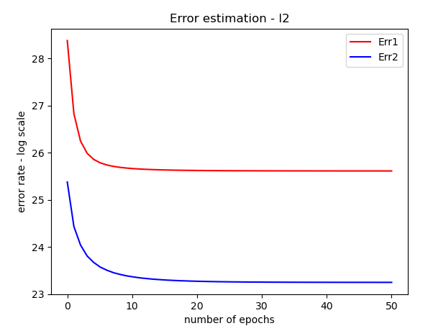תמונה שמכילה סגור

     התיאור נוצר באופן אוטומטיכעת נציג את תוצאות שחזור התמונה ע"י משערך שגיאה ריבועית עם איבר רגולריזציה l2:
  2. 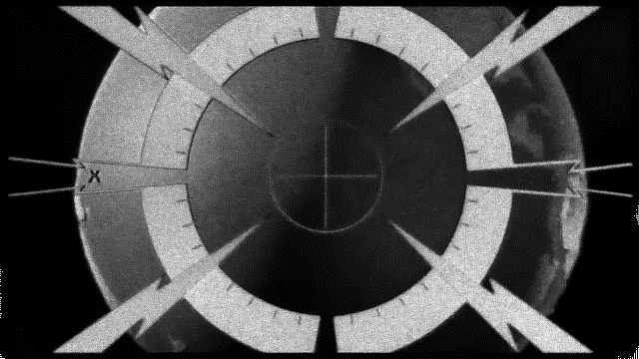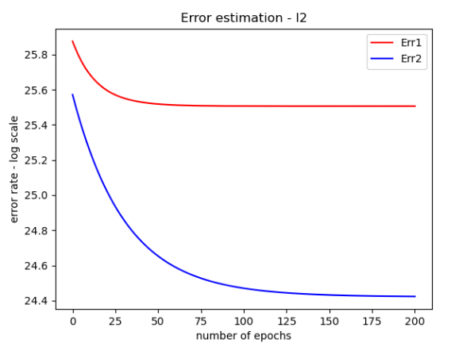כעת נציג את תוצאות שחזור התמונה ע"י משערך שגיאה ריבועית עם איבר רגולריזציה TV:

במודל זה בחרנו את פרמטר אפסילון0 להיות 2e-4 , שמנו לב כי עבור ערכים גבוהים מידי קיבלנו כי בשחזור המתקבל נוצרו עיוותים ועבור ערכים נמוכים השחזור אינו מספיק טוב לאחר 200 צעדים בלבד.

* 1. ניתן לראות כי שימוש ברגולריזציית l2 פחות טוב מבחינת השגיאה הראשונה ויותר טוב בהיבט השגיאה השניה (25.9 לעומת 25.6 בtv ו23.2 לעומת 24.4 בTV) אם זאת ניתן לראות כי התמונה ששוחזרה ע"י שימוש ברגולריזציית TV יותר דומה לתמונה המקורית, בשחזור ע"י L2 נוצרו עיוותים לתמונה בשפות מסויימות לעומת TV שנשאר חלק וניקה בצורה טובה את רוב הרעש.

מכיוון שנתנו ערך למדא גבוהה משמעותית לרגולריזציית TV קיבלנו כי משערך העובד עם רגולריזציה זו יותר חלק מהשימוש בl2.

* 1. תמונה שמכילה טקסט, תמונה

     התיאור נוצר באופן אוטומטיעבור התמונה המורעשת הבאה:

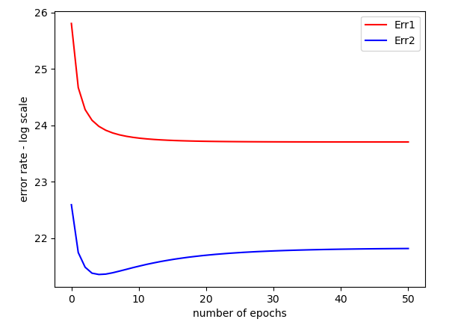עבור רגולריזציית l2 קיבלנו:

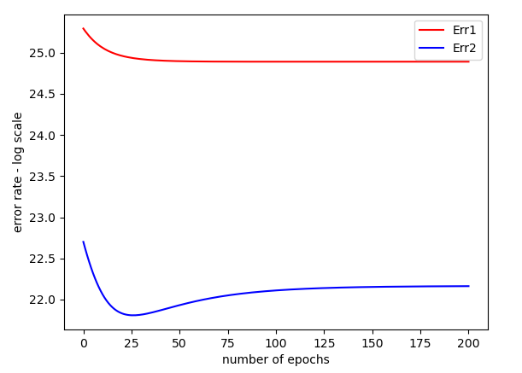ועבור רגולריזציית TV קיבלנו:

ניתן לראות כי בתמונה 'מציאותית' המשערך עם רגולריזציית TV הביא תוצאה פחות טובה מL2 הן בהיבט התמונה הפיזית והן בהיבט שגיאת השערוך (25 לעומת 24).

ניתן לשער כי תופעה זו התרחשה בעקבות אופי התפלגות הפיקסלים בתמונה מציאותית, הכוללת פחות שינויים חדים, אותם האיבר רגולריציה מסדר שני של TV מפחית בצורה משמעותית עד כדי כך שהתמונה נראת מעט 'מצויירת'. השימוש ברגולריזציית l2 נעשה ע"י מקדם למדא קטן יותר ולכן פחות משפיע על שינוי התמונה בשפות ומתקבלת תמונה בה המסגרת נהרסה אך התמונה עצמה נראת יחסית טוב.